Obsah
Kloubové autobusy do Neratovic od 21. 11. 2016 1
Adventní předvánoční posílení MHD 1
Na lince 119 se testuje nejdelší autobus na českých silnicích 2
Mikulášský Čertohráček pojede 3. a 4. prosince 2016 (Mikuláš s Cyklohráčkem a parní lokomotivou) 2
Nové přímé víkendové vlaky Praha – Mělník od prosince 2016 3
Z Šestajovic a Klánovic ráno autobusem na každý vlak, obnoví se spojení na Hlavní nádraží 3
S Pražskou integrovanou dopravou na Říp a do Roudnice nad Labem a s Dopravou Ústeckého kraje do Mělníka 4
Od jara 2017 s jednou jízdenkou do Prahy i z Benešovska 5

Kloubové autobusy do Neratovic od 21. 11. 2016
Z důvodu nárůstu počtu cestujících na autobusové lince 348 mezi Prahou a Neratovicemi bude zkušebně od 21. 11. 2016 nasazen na vybrané nejvytíženější spoje linky 348 kloubový autobus. Kloubový autobus má cca o 50 % vyšší kapacitu než autobus standardní délky.
Odjezdy kloubových autobusů na lince 348 v pracovní dny:
- z Neratovic, Náměstí Republiky: 5:42, 7:56, 16:09
- z Prahy, Ládví: 6:50, 14:36, 17:21
Zároveň bude zaveden zcela nový spoj v pracovní dny s odjezdem z Neratovic, Náměstí Republiky v 8:26 ve směru Ládví.

Adventní předvánoční posílení MHD
Vzhledem k očekávánému nárůstu počtu cestujících v MHD v adventním období bude i letos posílen provoz vybraných linek, a to zejména o prosincových víkendech a v posledním listopadovém víkendu. Mírně posílen bude také provoz MHD ve všedních dnech.

Pracovní dny (od 28. listopadu 2016 do 23. prosince 2016)
Metro: V pátek jezdí všechny linky metra podle jízdního řádu „pondělí–čtvrtek“ (mírné posílení provozu v páteční odpolední špičce na úroveň ostatních pracovních dnů).
Tramvaje: Linka 15 provozována dvouvozovými soupravami nebo článkovými tramvajemi.

Víkendy (od 26. listopadu 2016 do 18. prosince 2016)
Metro: V období cca od 14 do 20 hod. na všech linkách metra zkrácen interval ze 7,5 na 6 minut.
Tramvaje: Linky 5, 11 a 15 provozovány dvouvozovými soupravami nebo článkovými tramvajemi.
Autobusy: Linky 118, 133 a 207 provozovány v kloubových vozech. Linka 119 posílena na interval 6 minut (s návazností na každý spoj metra).

Na lince 119 se testuje nejdelší autobus na českých silnicích
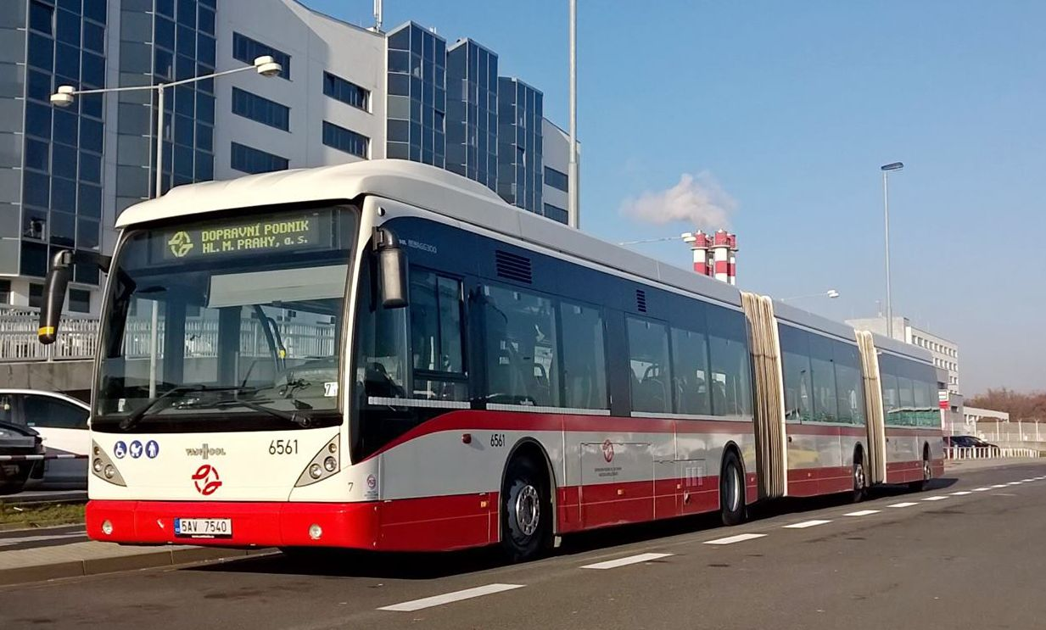
Dopravní podnik hl. m. Prahy bude čtyři měsíce testovat další velkokapacitní autobus, který by mohl pomoci vyřešit situaci se stále přibývajícím počtem cestujících mezi centrem Prahy a Letištěm Václava Havla Praha. Tříčlánkový autobus Van Hool bude nejdelší autobus, jaký kdy vyjel na české silnice.
V rámci prověřování možností zlepšení dopravní obsluhy pražského letiště zajistil DPP dlouhodobý zkušební provoz tříčlánkového autobusu Van Hool AGG 300. Vozidlo belgického výrobce o délce 24,785 metrů je zatím nejdelším autobusem, který kdy DPP provozoval. Autobus bude od poloviny listopadu 2016 nasazen na linku č. 119 a zkušební provoz by měl probíhat po dobu čtyř měsíců.
Autobus svou délkou a kapacitou zatím nemá v České republice obdoby. Délkou téměř 25 metrů výrazně překonává i velkokapacitní autobus Mercedes-Benz CapaCity L, jež DPP krátkodobě testoval v únoru tohoto roku. Provoz na určené trase je umožněn díky dočasně udělené výjimce, české předpisy totiž připouštějí maximální délku jen 18,75 metru.
Zajímavostí nízkopodlažního tříčlánkového dvoukloubového autobusu Van Hool AGG 300 je umístění motoru s převodovkou v levé části předního článku vozu. Poháněna je tak druhá náprava, což umožňuje použití řiditelné třetí a čtvrté nápravy a tím i přes délku vozidla jeho dobrou manévrovatelnost. Celková kapacita autobusu je 181 cestujících.
Za prvních devět měsíců roku 2016 odbavilo Letiště Václava Havla Praha v meziročním srovnání o sedm procent cestujících více. Původní odhady byly kolem pěti procent meziročního nárůstu. Kapacita současných kloubových autobusů na lince č. 119 už tak přestává dostačovat. Přidávat další autobusy na tuto linku již není provozně příliš efektivní, zejména vzhledem k zajištění návaznosti jednotlivých spojů na Veleslavíně na intervaly metra. Právě z uvedených důvodů se prověřuje alternativní řešení formou autobusů s vyšší kapacitou.

Mikulášský Čertohráček pojede 3. a 4. prosince 2016 (Mikuláš s Cyklohráčkem a parní lokomotivou)
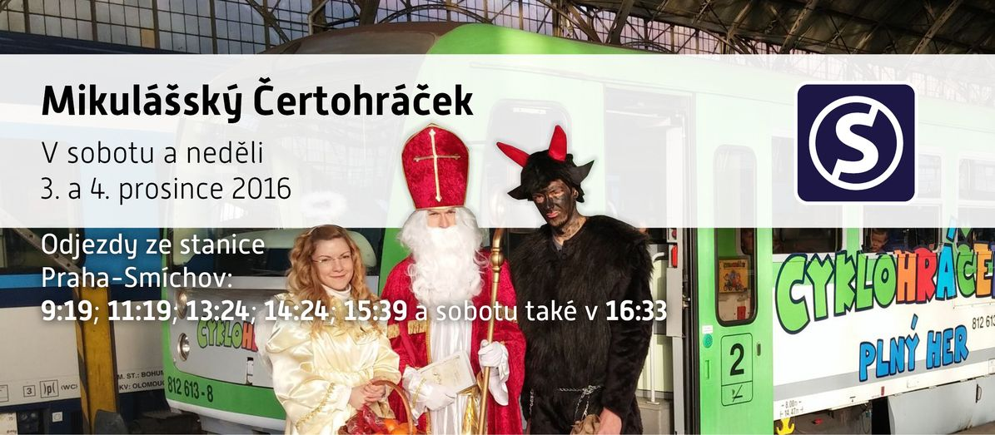
Cyklohráček se první prosincový víkend opět promění v Čertohráček. Ve vlaku vás přivítá mikulášská družina. Mikuláše, anděla a čerta doplní i tzv. hrajvedoucí, kteří vám během jízdy půjčí různé hry, a každý malý cestující od něj dostane dárek na památku.
Vlak bude vyjíždět z nádraží Praha-Smíchov, a to hned několikrát za den a na různé tratě. Odjezdy z Prahy-Smíchova jsou v sobotu i v neděli v 9:19, 11:19, 13:24, 14:24 a 15:39. V sobotu vás ještě navíc čeká jízda v 16:33 na nádraží Praha-Zličín, která bude zakončená ohňostrojem.
První spoj v 9:19 pojede do Roztok u Prahy, kde si pro vás Klub železničních modelářů připraví výstavu kolejiště. Během pobytu ve stanici si je budete moci prohlédnout. Vstupné činí 40 Kč a děti do 15 let věku to mají zdarma. Další jízdy vás zavezou například do Čakovic, Radotína, Hostivaře či Libně.
Během tohoto víkendu se můžete svézt i parním vlakem, který pojede z Prahy-Smíchova v 9:30, 12:15 a 14:39 a v sobotu navíc, stejně jako Cyklohráček, pojede vlak v 17:14 do Prahy-Zličína na ohňostroj.
Na smíchovském nádraží je v rámci akce připraven doprovodný program. V sobotu v časech 11:30–12:00 a 13:45–14:15 si přijďte do odbavovací haly poslechnout zpívání koled dětmi z DDM Prahy 5 a v kulturním sále na Smíchově bude oba dny od 9:00 do 17:00 k vidění modulová železnice MKMŽ Slivenec a DDM Praha 5.
Cena jízdného v Čertohráčku je 100 Kč za jednu sobotní jízdu, 120 Kč za sobotní jízdu s ohňostrojem a 80 Kč za jednu nedělní jízdu. Cena jízdného v parním vlaku činí 200 Kč, 240 Kč a 160 Kč.
Jízdenky je možné od 3. 11. 2016 zakoupit v předprodeji v železničních stanicích Praha-Braník (7:00–11:30 a 12:30–17:20), tel. 725 859 426, e-mail pavlik@zap.cd.cz a Praha Masarykovo nádraží (8:00–12:00, 12:30–16:00 a 16:15–18:00), tel. 972 246 161, e-mail Lemberk@gr.cd.cz.
Při nákupu jízdenky v předprodeji je místenka zdarma.

Nové přímé víkendové vlaky Praha – Mělník od prosince 2016
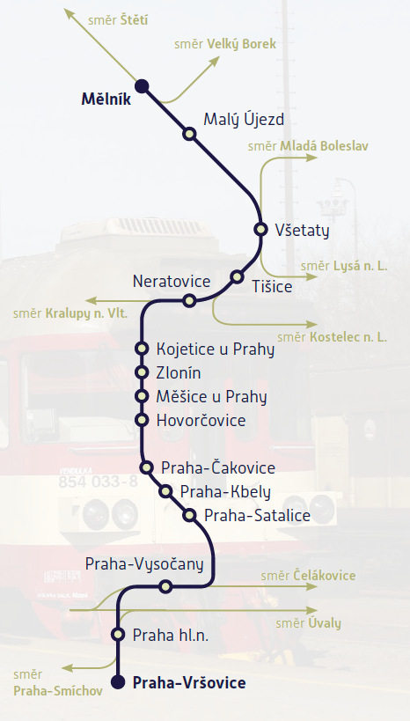
S platností nového jízdního řádu na železnici od 11. 12. 2016 budou zavedeny nové přímé víkendové vlaky Praha – Mělník. Výrazně se tak rozšíří stávající nabídka přímých spojení mezi Mělníkem, Neratovicemi a Prahou. O víkendech pojedou přímé vlaky Praha – Mělník každé dvě hodiny, ve všední dny zůstává zachován stávající počet vlaků, avšak v mezidobích mezi přímými vlaky fungují garantované návaznosti ve Všetatech. Souhrnný interval mezi Prahou a Mělníkem se tak po celý týden pohybuje mezi 60 a 120 minutami, ve špičkách pracovních dnů je interval dokonce jen cca 30 minut.
Doba jízdy mezi Mělníkem a centrem Prahy je mezi 60 a 70 minutami, což je plně srovnatelné s autobusovým spojením. Všechny vlaky zastavují také v Neratovicích, čímž zároveň Neratovice získají častější a celotýdenní spojení s Prahou i s Mělníkem. Z Neratovic do centra Prahy se vlakem dostanete za cca 40 minut, do Mělníka za cca 20 minut.
Ve všech vlacích mezi Prahou a Mělníkem platí kromě běžného tarifu Českých drah také Tarif Pražské integrované dopravy, a to včetně jízdenek pro jednotlivou jízdu. Cesta z Mělníka do centra Prahy včetně možnosti využití pražské MHD stojí 62 Kč (210 min.), s pražskou tramvajenkou (předplatním kuponem pro Prahu) jen 32 Kč (90 min.).

Z Šestajovic a Klánovic ráno autobusem na každý vlak, obnoví se spojení na Hlavní nádraží
S platností nového jízdního řádu na železnici od 11. 12. 2016 bude posílen provoz autobusů PID, které v Klánovicích navazují na vlaky ve směru do centra Prahy. Nově bude v pracovní dny zaveden cca mezi 6:00 a 8:00 souhrnný interval 15 minut ze Šestajovic ke klánovickému nádraží, takže na každý vlak ve směru do Prahy bude navazovat jeden autobus ze Šestajovic i Klánovic. Autobusy budou navazovat jak na linku S1 ve směru Masarykovo nádraží, tak i linku S7 ve směru Hlavní nádraží. K termínu nového jízdního řádu totiž také končí etapa železniční výluky na Hlavním nádraží, do Klánovic se tedy opět vrátí linka S7, která jezdí přes Hlavní nádraží dále do Řevnic.
S ohledem na změny vlaků dochází i k drobným posunům časových poloh na autobusových linkách 251, 260, 261, 262, 303, 343 a 391. Mírné posílení v ranní špičce se připravuje také na lince 261 ve směru od Klánovic ke klánovickému nádraží.
Železnice zajišťuje nejrychlejší a nejspolehlivější spojení centra Prahy s okolím (z Klánovic na Masarykovo či Hlavní nádraží se doba jízdy vlakem pohybuje mezi 20 a 26 minutami). Linka S1 z Masarykova nádraží jezdí celodenně a celotýdenně v intervalu 30 minut, linka S7 z Hlavního nádraží ve směru Klánovice, Úvaly a Český Brod pojede opět ve špičkách všedních dnů, a to v intervalu 30 minut. Souhrnný interval ve špičkách mezi centrem Prahy a Klánovicemi se tak pohybuje kolem 15 minut.
Na vlaky v Klánovicích navazují autobusové linky 251, 260 a 391 v směru Újezd nad Lesy, linky 261, 262 ve směru Klánovice a linka 303 ve směru Šestajovice, resp. Koloděje či Sibřina. Z Klánovic jezdí do Šestajovic a Jiren také školní linka 343. Linka 303 bude mít od prosince 2016 v úseku Šestajovice – Klánovice (spolu s linkou 343) interval 15 minut v ranní špičce, 30 minut v odpolední špičce a 60 minut dopoledne, večer a o víkendech.

S Pražskou integrovanou dopravou na Říp a do Roudnice nad Labem a s Dopravou Ústeckého kraje do Mělníka
Od 3. ledna 2017 se do systému Pražské integrované dopravy (PID) zapojí 5 nových autobusových linek v oblasti Mělnicka a Roudnicka a dojde k rozšíření integrace na železnici. Jízdní doklady PID bude nově možné použít také na některých linkách Dopravy Ústeckého kraje (DÚK). Podobně bude možné nově použít jízdní doklady DÚK na vybraných linkách PID.

Změny linek autobusů a vlaků
V rámci integrace budou zavedeny nové linky PID. Ty, společně s integrovanými linkami DÚK, nahradí současné neintegrované spoje.

Nové autobusové linky PID
464 | Mělník – Lužec nad Vltavou – Spomyšl – Jeviněves (– Horní Beřkovice)
466 | Mělník – Spomyšl – Kralupy nad Vltavou (přečíslovaná linka 455)
467 | Mělník – Cítov – Krabčice – Roudnice nad Labem
468 | Mělník – Dolní Beřkovice – Cítov – Horní Beřkovice – Černouček
475 | Mělník – Dolní Beřkovice – Horní Počaply (– Bechlín)
496 | Kralupy nad Vltavou – Veltrusy – Nová Ves – Ledčice

Zrušené autobusové linky
454 | Mělník – Jeviněves – Kralupy nad Vltavou (nahrazeno linkami PID 464, 496)
455 | Mělník – Spomyšl – Kralupy nad Vltavou (přečíslováno na linku PID 466)
155711 | Praha – Roudnice nad Labem (částečně nahrazeno linkami PID 496, DÚK 646)
155730 | Praha – Roudnice nad Labem – Štětí (částečně nahrazeno linkami PID 496, DÚK 646)
250031 | Mělník – Cítov – Roudnice nad Labem (nahrazeno linkami PID 467, 468, DÚK 683)
250033 | Mělník – Horní Počaply – Roudnice nad Labem (nahrazeno linkami PID 467, 475, DÚK 635, 672)
250034 | Mělník – Horní Počaply – Štětí (nahrazeno linkami PID 475, DÚK 635)
250091 | Mělník – Cítov – Roudnice nad Labem (nahrazeno linkami PID 467, 468, DÚK 683)

Změny na železnici
Na železnici dojde k rozšíření integrace. Jízdní doklady PID budou platit na následujících linkách a úsecích.
S4 | Praha Masarykovo nádr. – Kralupy nad Vltavou – Vraňany – Hněvice – Roudnice nad Labem (ze stanice Hněvice jako linka U4)
S42 | Kralupy nad Vltavou – Vraňany – Lužec nad Vltavou
R20 | Praha hl. n. – Kralupy nad Vltavou – Hněvice – Roudnice nad Labem (přečíslovaná linka R4)
U21 | Roudnice nad Labem – Kleneč – Vražkov – Straškov – Bříza obec
U22 | Vraňany – Horní Beřkovice – Ctiněves – Straškov – Bříza obec

Informace o cenách jízdného
S jízdenkami PID i DÚK můžete přestupovat mezi různými dopravními prostředky dle potřeby. Tarif PID dělí oblasti do pásem, tarif DÚK do zón. Jízdenky jsou omezené pouze svou časovou a pásmovou/zónovou platností. Jízdenky lze nejjednodušeji zakoupit u řidičů autobusů.

Předplatní a časové jízdenky
Pro častější cestování se vyplatí pořízení předplatného jízdného. Systém PID nabízí jízdenky na zvolená pásma na 30 nebo 90 dnů, v systému DÚK lze zakoupit časové jízdenky se 7, 30 nebo 90denní platností.

Vzájemné uznávání dokladů PID a DÚK
Vybrané jízdní doklady PID a DÚK jsou v oblasti vzájemně uznávány. Jízdní doklad druhého integrovaného systému lze využít pouze, má-li cestující jízdenku již označenou (při přestupu), nebo má-li předplacenou jízdenku (v papírové podobě). Řidiči autobusů PID (linky 4xx) vydávají pouze jízdenky PID, podobně řidiči autobusů DÚK (linky 6xx) vydávají pouze jízdenky DÚK.

Úseky linek DÚK, kde budou uznávány vybrané jízdní doklady PID
Vybrané jízdní doklady PID budou uznávány pouze na následujících linkách DÚK a pouze v uvedených úsecích (s výjimkou bezplatných přeprav):
635 | Štětí – Horní Počaply – Roudnice nad Labem
646 | Roudnice nad Labem – Černouček – Ledčice
672 | Roudnice nad Labem – Předonín – Štětí
676 | Roudnice nad Labem – Straškov – Horní Beřkovice
683 | Roudnice nad Labem – Bechlín – Horní Beřkovice

Úseky linek PID, kde budou uznávány vybrané jízdní doklady DÚK
Papírové jízdní doklady DÚK budou uznávány na všech nově zavedených linkách PID (s výjimkou bezplatných přeprav), tj. na linkách 464, 466, 467, 468, 475, 496.

Od jara 2017 s jednou jízdenkou do Prahy i z Benešovska
Pražská integrovaná doprava se rozšíří i do oblasti Týnecka, Neveklovska a Netvořicka s předpokladem realizace cca v dubnu 2017. Současný plán počítá se zapojením autobusových linek z Jílového u Prahy přes Týnec nad Sázavou do Benešova, z Jílového u Prahy do Netvořic a Neveklova, z Benešova do Neveklova, Netvořic a Štěchovic a do dalších obcí v této oblasti do jednotného sytému Pražské integrované dopravy, který přinese nejen cenově výhodnější cestování, ale díky lepším návaznostem i širší možnosti kombinování jednotlivých druhů dopravy mezi sebou a tím i rozšíření stávající nabídky spojení nejen ve směru do Prahy a Benešova, ale i mezi jednotlivými obcemi navzájem.
Linky PID dosud zasahují do Týnce nad Sázavou, Jílového či Krhanic jen okrajově a nejsou využitelné například pro cesty do Benešova. Zároveň vedle sebe na mnoha místech fungují linky zapojené do různých tarifních systémů, takže cestující nemohou naplno využívat stávající dopravní nabídku.
V současné době probíhají jednání organizace ROPID a Středočeského kraje s jednotlivými městy, obcemi a dopravci a ladí se nejen linkové vedení a jízdní řády, ale i tarifní záležitosti. Cílem je zapojit přibližně od jara 2017 další autobusové linky dopravců ARRIVA PRAHA a ČSAD Benešov do jednotného systému Pražské integrované dopravy, což umožní nejen cestovat vlakem, autobusem i pražskou MHD s jedinou jízdenkou, ale zejména nabídne pravidelným cestujícím výhodné předplatní jízdenky, které budou platit ve všech dopravních prostředcích PID v rámci zvolené časové a pásmové platnosti.

